Czwartek
Karta pracy Poziom B cz4, nr 55, Karta pracy poziom B+ cz4, nr67
1.Usiądz z rodzicem na dywanie , tak abyście stykali się plecami. Ułóż dowolny obrazek z zapałek opisując ich ułożenie, tak aby rodzic nie widząc Twojego obrazka ułożył taki sam .Następnie zamieńcie się rolami.
2. Narysuj na kartce papieru kontur jajka. Przygotuj kawałeczki kolorowego papieru, słomkę oraz klej. Trzymając słomkę w ustach przenoś kawałeczki papieru na kontur jajka. Następnie wyklej kontur kawałkami papieru.
3. Przygotuj taśmę klejącą, gazety. Poproś rodzica, aby przykleił na futrynie drzwi taśmę klejąca, tak aby przypominała pajęczą sieć .Zgnieć gazety w kulki i stań w odległości okolo1.5 metra od sieci. Rzucaj kulkami do pajęczej sieci. Rzuty wykonuj raz prawą, a raz lewa ręką.
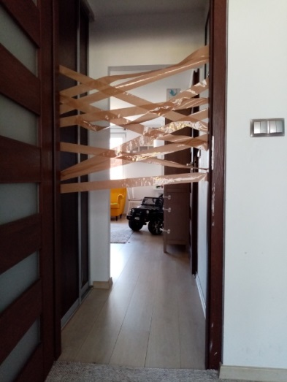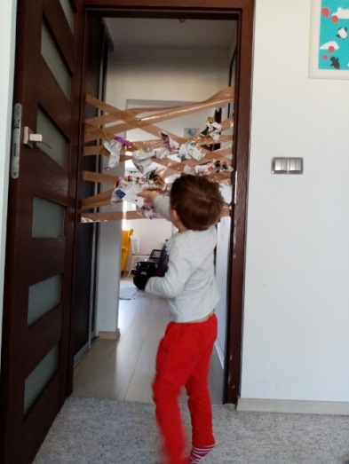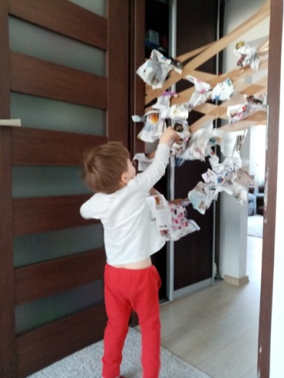
4. Wykonaj album pt. ,,Zwyczaje wielkanocne”. Przygotuj czasopisma i inne materiały np : ulotki, reklamy oraz nożyczki, klej, kartki papieru, dziurkacz, wstążkę .Wyszukaj i wytnij z dostępnych materiałów obrazki przedstawiające zwyczaje wielkanocne i naklej na kartki. Na krótszym boku kartek wykonaj dziurkaczem dziurki i przewlecz wstążkę.
5. Rozwiąż zagadki:
a) Ma długie uszy i pięknie skacze,
lubi marchewkę oraz sałatę( zając)
b) Na stole stoi kosz,
a w nim leżą białe, żółte, nakrapiane,
na Wielkanoc malowane.(pisanki)
c) Święcimy je na tydzień przed Wielkanocą.
Są barwne, kolorowe zrobione
z gałązek wierzby, bazi lub sztucznych kwiatów.(palmy wielkanocne)
d) Żółciutkie kuleczki za kurką się toczą.
Kryją się pod skrzydła, gdy wroga zobaczą.(kurczątka)
e) Ma mięciutką wełnę i złociste różki,
a w Wielkanoc siedzi na łące z rzeżuszki.(baranek)
f) Na wierzchu skorupka, w środku żółto- białe,
można z nich zrobić pisanki wspaniałe.(jajka)
g) Wiklinowy i pleciony na święconkę przeznaczony.(koszyk)

